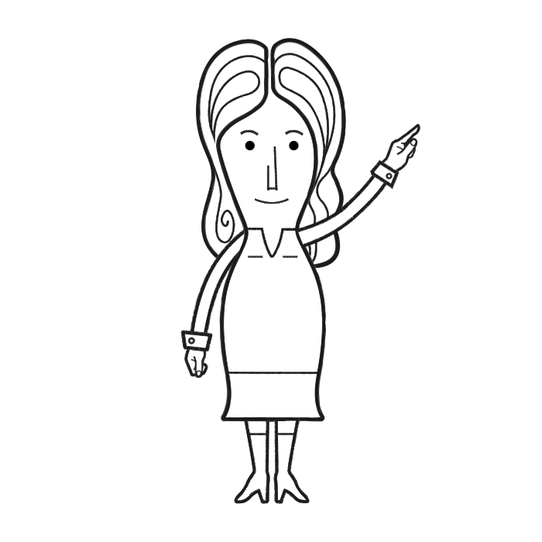
Templed Cefndir Fodel Rôl
Pam hoffech fod yn Fodel Rol?

Dywedwch yn fras wrhym am cynnyrch neu gwasanaeth eich busnes

Dywedwch wrthym am eich cefndir a’ch taith I gychwyn busnes

Dywedwch wrthym am eich cefndir busnes

Pa ffactorau sy’n cyfrannu fwyaf at eich llwyddiannau?

Beth yw eich safle chi yn y busnes?

